Bij GVA kan je meer dan alleen voetballen!

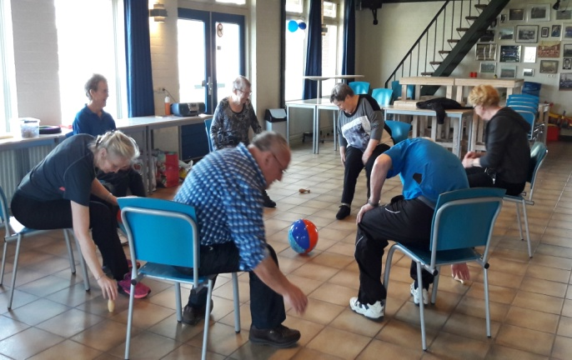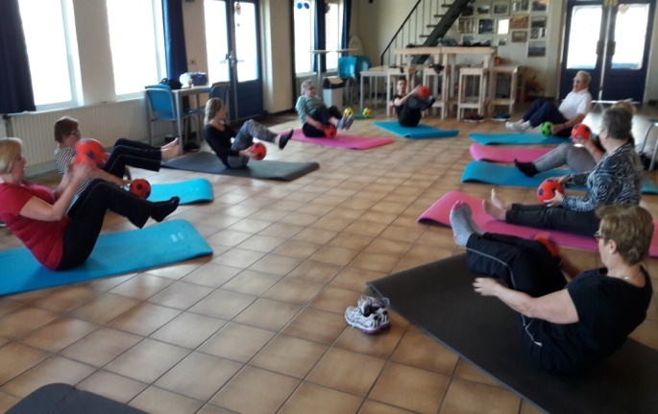

Momenteel komen er in totaal ongeveer 20 deelnemers op woensdag- en vrijdagochtend naar GVA, niet om te voetballen maar om op een andere manier in beweging te zijn. Dit voldoet helemaal aan de wens van GVA om een open club te zijn. Samen met de sport, en cultuurcoach van Stichting Welzijn Lingewaard, stichting Doornenburg Actief en de dorpscontactpersonen is gekeken waar behoefte aan is en zo zijn de twee beweeggroepen: Vitaal Actief en Fysiek Actief ontstaan.
De groep op woensdag varieert in leeftijd van 65 – 80 jaar. Onder leiding van Tjenkje van Deutekom start de groep met een goede warming-up. Vervolgens worden er spelenderwijs activiteiten gedaan die lichaam en geest in balans proberen te krijgen en te houden. En dat bevalt goed, blijkt uit de enthousiaste reacties: "Ik was in het begin een beetjes sceptisch over het geheel, maar het bevalt me uitstekend. "Ik ga niet naar een sportschool, maar dit is een hele goede oplossing om toch fatsoenlijk te bewegen. Ik ben er al een stuk soepeler van geworden". Of zoals een andere deelnemer verteld: "Ik kwam in het begin mijn vrouw hier naartoe brengen en weer ophalen. Al snel werd ik door Tjenkje overgehaald om ook mee te doen. Ik vind het geweldig. Ik kan meer, heb een beter uithoudingsvermogen en ben hierdoor ook opener geworden".
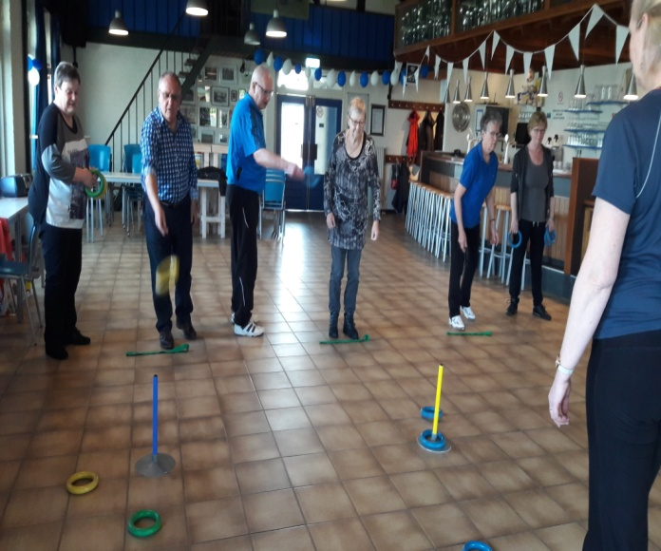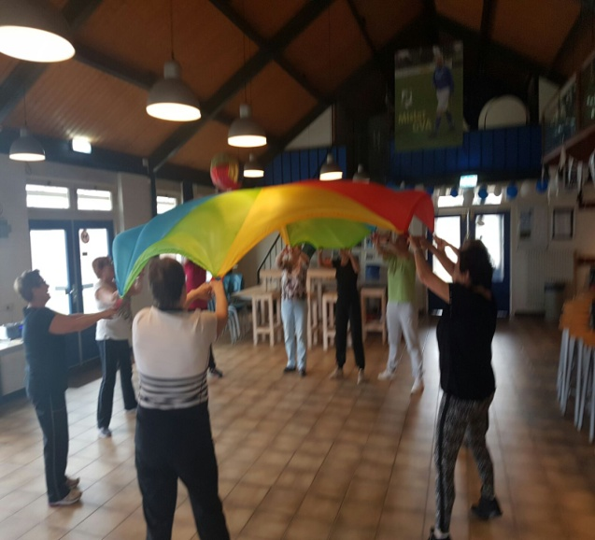

Op de vrijdagochtenden zijn de deelnemers tussen de 46 en 77 jaar. Deze ochtend staat onder leiding van Loesan Bottema. Ook dan is er een afwisselend en iets fanatieker programma. Ook uit deze groep krijgen we enthousiaste reacties te horen: "Ik vind het geweldig. Heb bijna wekelijks spierpijn, maar dat mag de pret niet drukken. "Ik wist niet dat ik nog zo lenig was en Loesan houdt me ook lenig".
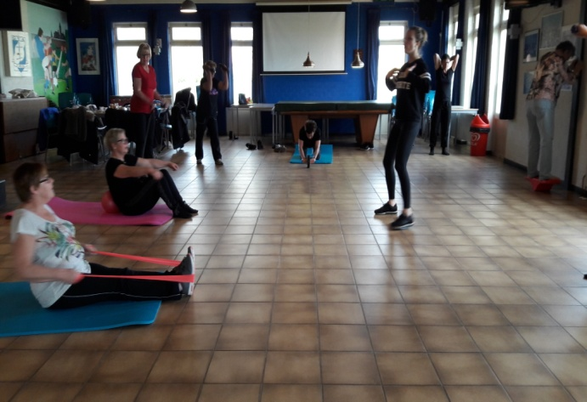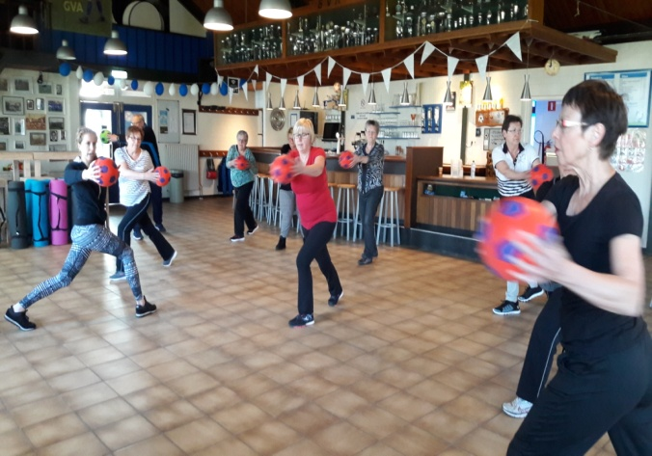
Voor en op elk niveau kan er worden bewogen/gesport. Je bepaalt zelf je eigen inbreng, maar je wordt natuurlijk gemotiveerd om meer te doen. Tijdens de oefeningen blijkt dan ook dat je tot meer in staat bent dan je dacht.
Op de woensdag- en vrijdagochtend komen mensen naar GVA die geen binding hebben met voetbal, maar dit een heel mooi initiatief vinden en daarom graag naar de club komen.
Dat er niet alleen gesport wordt is duidelijk, naderhand wordt er onder het genot van een welverdiend kopje koffie of thee over van alles en nog wat gekletst.
De beweeglessen zijn van 09.30 - 10.30u
Deelname kost € 3,- per les (incl. de koffie/thee), de eerste les is gratis (proefles)!
Voor meer info kan contact worden opgenomen met Monique van Alst, tel: 06 24539275.

